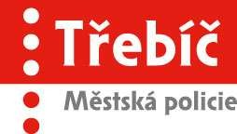

**NABÍDKA PREVENTIVNÍCH PROGRAMŮ**

Školní rok 2024/2025

**Bc. Zuzana Jančářová Městská policie Třebíč**

vedoucí oddělení prevence B. Václavka 59/11

preventistka 674 01 Třebíč

tel: 568 896 390

[zuzana.jancarova@trebic.cz](mailto:zuzana.jancarova@trebic.cz)

**❶ PROGRAMY JSOU ZAMĚŘENY NA PREVENCI SOCIÁLNĚ – PATOLOGICKÝCH JEVŮ U DĚTÍ A MLÁDEŽE**

**❷ PROGRAMY LZE UPRAVIT DLE KONKRÉTNÍCH POŽADAVKŮ OBJEDNATELE (UPRAVIT LZE NAPŘ. CÍLOVOU SKUPINU PROGRAMU NEBO ROZSAH ČINNOSTI)**

**❸ VŠE ZÁLEŽÍ NA DOMLUVĚ S PREVENTISTKOU MP**

**➍ PROGRAMY JSOU REALIZOVÁNY BEZPLATNĚ**

2

**OBSAH PREVENTIVNÍCH PROGRAMŮ:**



* **MĚSTSKÁ POLICIE A NEJMENŠÍ…**

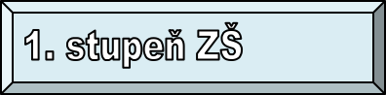



* **BEZPEČNĚ DO ŠKOLY**
* **STŘÍKAČKA (alkohol, cigarety, apod.)**
* **BEZPEČNĚ DOMA A VENKU**
* **CHOVÁM SE SPRÁVNĚ (dlouhodobý prevent. program)**



* **NENIČ MĚ, SLOUŽÍM VŠEM (vandalismus, krádeže)**
* **JAK SE NESTÁT OBĚTÍ**
* **JAK PŘEDCHÁZET NEBEZPEČNÝM SITUACÍM**
* **KYBERPROSTOR, PROSTOR PRO ŠIKANU**
* **PYROTECHNIKA… PROČ NE?**



* **PRÁCE MĚSTSKÉ POLICIE**
* **ZÁKONY? Vím o nich….**



* **VÍM, JAK ŽIJÍ MOJE DĚTI V KYBERPROSTORU?**
* **ZNÁM ZÁKONY?**

3



* **BESEDA PRO SENIORY**



* **LANOVÉ AKTIVITY , SEBEOBRANA**

4

# PREVENTIVNÍ PROGRAMY PRO NEJMENŠÍ

V této věkové kategorii pojímáme prevenci hravou formou, přizpůsobenou úrovni předškolních dětí. Cílem programu je seznámit děti předškolního věku, prostřednictvím příběhu, s činností a vybavením městské policie, s pravidly pohybu na pozemních komunikacích s důrazem na zásady bezpečné chůze, přecházení vozovky apod.

## ••• MĚSTSKÁ POLICIE A NEJMENŠÍ •••

**Délka besedy:** cca 30 – 45 min

**Místo realizace:** MŠ ve městě Třebíči

**Formy práce:** beseda, diskuze, praktické ukázky

**Rozsah činnosti:** beseda je koncipována do dvou na sebe navazujících bloků

1. děti jsou seznámeny s uniformou, vybavením strážníků ad.
2. prostřednictvím „medvídka Míše“ se hravou formou dozví, jak se chovat na ulici, na kole, naučí se barvy na semaforu a základní dopravní značky

### Vyhodnocení:

* počet provedených besed
* 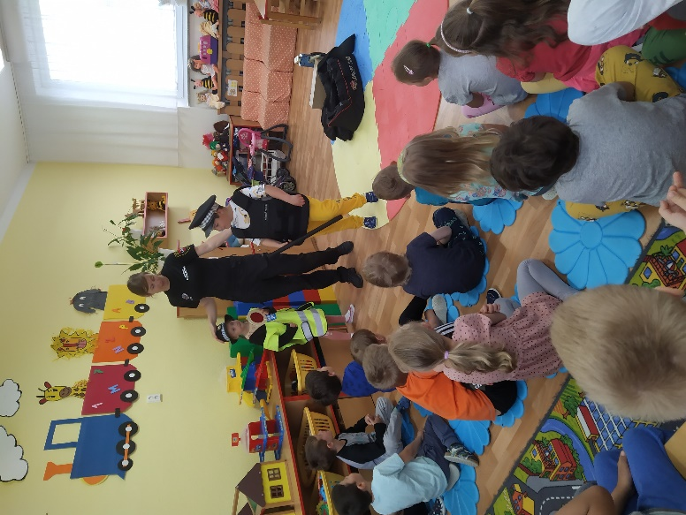ústní hodnocení ze strany učitelů

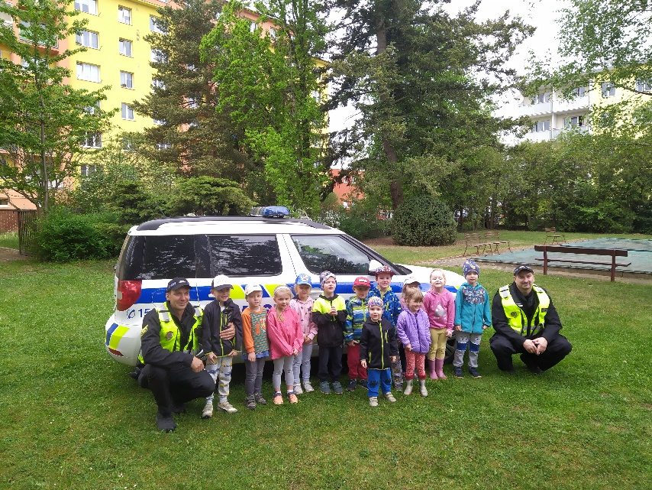

5

# PREVENTIVNÍ PROGRAMY PRO ZŠ

Této věkové kategorii věnujeme velkou pozornost, jedná se o cílovou skupinu, u které vhodně volené aktivity bývají dětmi velmi dobře přijímány.

## ••• BEZPEČNĚ DO ŠKOLY •••

**Délka besedy:** 45 min – 1 vyučovací hodina

**Místo realizace:** ZŠ ve městě Třebíči

**Formy práce:** beseda, diskuze, praktické ukázky

**Rozsah činnosti:** beseda je koncipována do dvou navazujících bloků

1. děti jsou seznámeny s uniformou, vybavením strážníků
2. hravou formou se dozví jak správně přecházet silnici, jak se chovat na ulici, na kole, naučí se základní dopravní značky a všechny linky tísňového volání

### Vyhodnocení:

* počet provedených besed
* 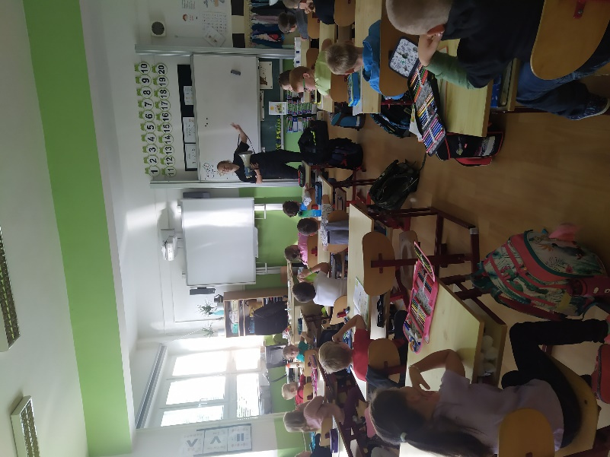ústní hodnocení ze strany učitelů

6

## ••• STŘÍKAČKA •••

**Délka besedy:** 45 min

**Místo realizace:** ZŠ ve městě Třebíči (po domluvě možno uskutečnit v zasedací místnosti MP)

**Formy práce:** přednáška, beseda

**Rozsah činnosti:** 1. co je droga, návyková látka, alkohol, cigarety

1. účinky drogy, jaké chování způsobuje
2. 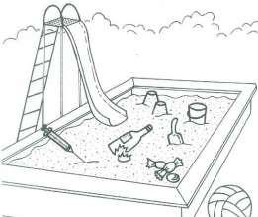drogová závislost
3. negativa užívání drog

### Vyhodnocení:

* počet provedených besed
* ústní hodnocení ze strany učitelů

7

**••• BEZPEČNĚ DOMA A VENKU •••**

**Délka besedy:** 45 - 60 min

**Místo realizace:** ZŠ ve městě Třebíči (po domluvě možno uskutečnit v zasedací místnosti MP)

**Formy práce:** přednáška, beseda

**Rozsah činnosti:** beseda je koncipována do tří na sebe navazujících bloků:

1. seznámení s Městskou policií (vybavení, činnost, oprávnění)
2. informace o tom, jak se chovat když jsem sám doma nebo se pohybuji sám na ulici
3. zásady chování při napadení psem, jak jednat s cizími lidmi (odmítavý postoj)
4. telefonní čísla IZS, jak volat

### Vyhodnocení:

* počet provedených besed
* ústní hodnocení ze strany žáků a učitelů

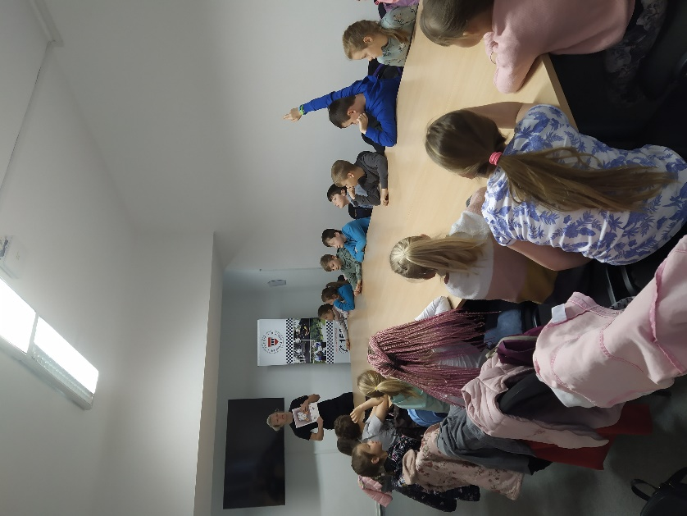

8

## ••• CHOVÁM SE SPRÁVNĚ ••• (dlouhodobý program pro žáky 3. - 5. tříd)

**Délka besedy:** 9x 45 min

**Místo realizace:** ZŠ ve městě Třebíči

**Formy práce:** skupinová práce, brainstorming, výklad, modelové situace, výcvik, rozbor, praktické ukázky.

**Rozsah činnosti:** beseda je koncipována jako dlouhodobý preventivní program, probíhající po celý školní rok, završený návštěvou služebny strážníků a kamerového systému

1. Seznámení s Městskou policií Třebíč
2. Bezpečí na ulici (doprava) pravidla silničního provozu, hlavně bezpečně, dopravní značky
3. Kdo krade, je zloděj, nebezpečná místa, chyťte zloděje…
4. A jedeš v tom s námi… (co je násilí, násilí okolo nás, haló, je tu linka důvěry, vandalismus)
5. Bezpečně ve virtuálním světě (kyberšikana)
6. Na zdraví! Děkuji, raději ne! (alkohol)
7. Zákeřná droga! (návykové látky)
8. Odpal to do vzduchu! (pyrotechnika)
9. Návštěva služebny MP Třebíč

### Vyhodnocení:

* počet provedených besed
* ústní hodnocení ze strany učitelů
* písemnou formou, žáci vyplní stručný dotazník zaměřený na pochopení a zapamatování si předaných informací a hodnocení programu a práce lektorů

9

## ••• NENIČ MĚ, SLOUŽÍM VŠEM •••

**Délka besedy:** 45 min

**Místo realizace:** ZŠ ve městě Třebíči

**Formy práce:** beseda, přednáška

**Rozsah činnosti:** 1. kdo krade, je zloděj, proč lidi kradou, druhy vandalismu

1. jak předcházet okradení
2. [graffiti](https://cs.wikipedia.org/wiki/Graffiti)
3. demolování veřejných objektů či městského vybavení poškozování soukromého majetku

### Vyhodnocení:

* počet provedených besed
* ústní hodnocení ze strany učitelů



10

**•••JAK SE NESTÁT OBĚTÍ •••**

**Délka besedy:** 90 min – 2 vyučovací hodiny

**Místo realizace:** ZŠ ve městě Třebíči

**Formy práce:** skupinová práce, analýza videozáznamu, brainstorming, výklad, modelové situace, výcvik.

**Rozsah činnosti:** beseda je koncipována do třech na sebe navazujících bloků

1. Vysvětlení pojmu: bezpečnostní složky, prevence, represe, kontrola, pohlavní nedotknutelnost osob mladších 15 let, sexuální násilí, posílení sebevědomí, odpovědnosti a samostatného rozhodování.
2. Analýza videozáznamu, vysvětlení pojmu znásilnění, pohlavní zneužívání, ublížení na zdraví (práce ve skupinách). Do jakých nebezpečných situací se můžou dívky dostat, jak můžeme předcházet těmto situacím? (diskuse)
3. Minimální kurz sebeobrany

### Vyhodnocení:

* počet provedených besed
* ústní hodnocení ze strany učitelů
* písemnou formou, žáci vyplní stručný dotazník zaměřený na pochopení a zapamatování si předaných informací a hodnocení programu a práce lektorů

11

## ••• JAK PŘEDCHÁZET NEBEZPEČNÝM SITUACÍM •••

**Délka besedy:** 90 min – 2 vyučovací hodiny

**Místo realizace:** ZŠ ve městě Třebíči

**Formy práce:** skupinová práce, analýza videozáznamu, brainstorming, výklad, modelové situace, výcvik.

**Rozsah činnosti:** beseda je koncipována do třech na sebe navazujících bloků

1. seznámení s oprávněními městské policie, vysvětlení pojmů: bezpečnostní složky, prevence, represe, kontrola, výčet nebezpečných situací, do kterých se mohou dostat (Netoulej se, blízcí by měli vědět, kde jsi. Nestopuj - ohrožuješ svůj život. Nesedej si do auta k neznámým lidem. Nikdy nic nepřijímej od cizích lidí, žádné dárky ani žádná pozvání. Vyhýbej se neosvětleným, opuštěným a neobydleným místům. Buď obezřetný, nikdy nepřistupuj do těsné blízkosti cizí osoby nebo vozidla. Pokud se dostaneš do nebezpečné situace, utíkej tam, kde jsou lidé. Ve svízelné situaci, není-li zbytí, křič o pomoc.)
2. analýza videozáznamu
3. minimální výcvik sebeobrany

### Vyhodnocení:

* počet provedených besed
* 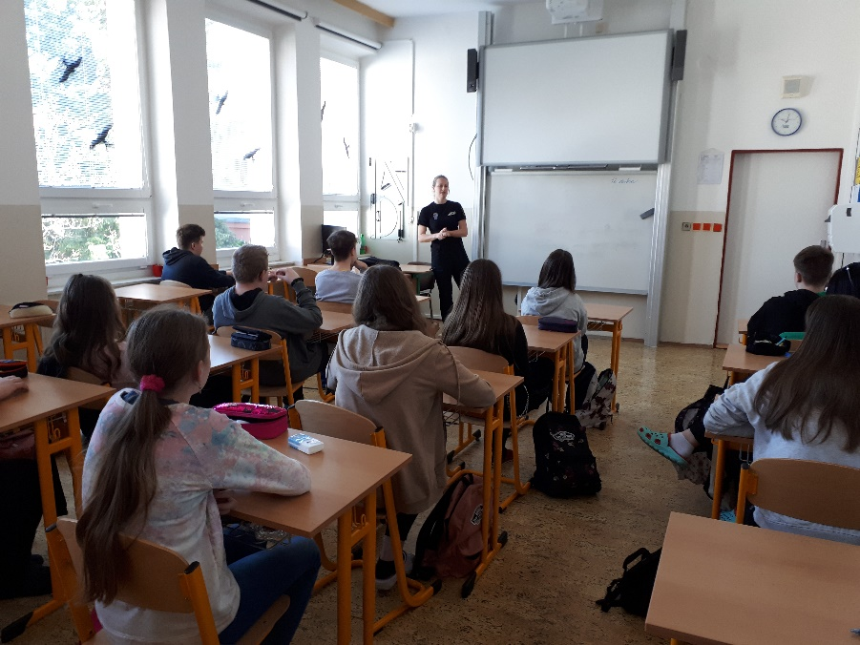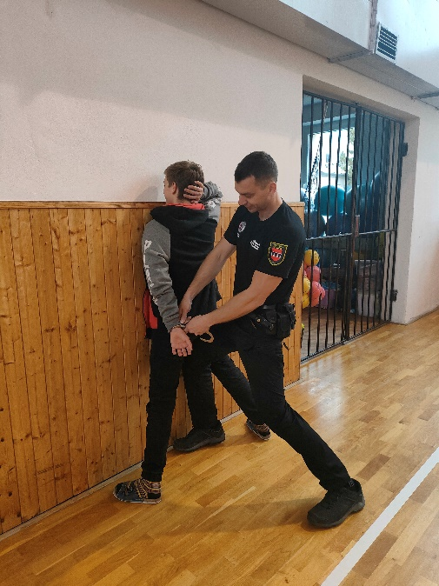ústní hodnocení ze strany učitelů

12

## ••• KYBERPROSTOR, PROSTOR PRO ŠIKANU •••

**Délka besedy:** 45 min

**Místo realizace:** ZŠ ve městě Třebíči

**Formy práce:** beseda, přednáška

**Rozsah činnosti:** 1. pojem kyberšikana a její projevy

1. typy kyberšikany
2. kyberšikana ve statistice
3. jak kyberšikaně předcházet, prostor k dotazování a diskuzi

### Vyhodnocení:

* počet provedených besed
* ústní hodnocení ze strany učitelů

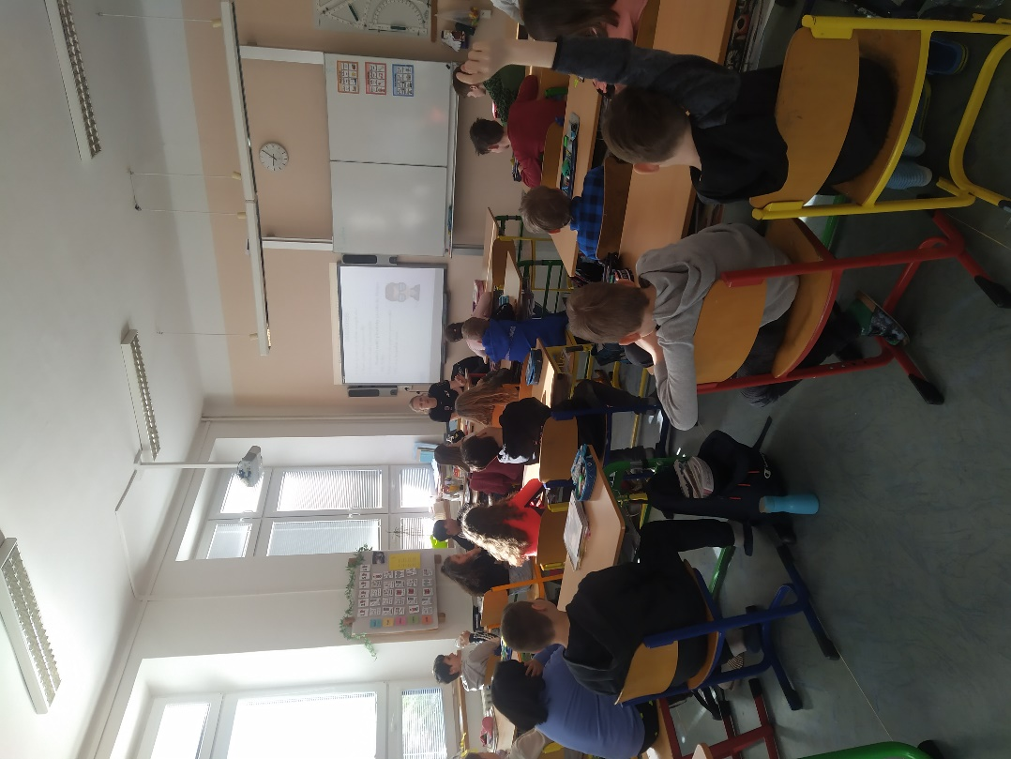

13

## ••• PYROTECHNIKA… PROČ NE? •••

**Délka besedy:** 45 min

**Místo realizace:** ZŠ ve městě Třebíči

**Formy práce:** beseda, přednáška

**Rozsah činnosti:** 1. pojem zábavní pyrotechnika, pyrotechnické výrobky

1. kategorie pyrotechnických výrobků
2. věkové hranice při prodeji a koupi pyrotechnických výrobků
3. správné označení legální pyrotechniky
4. základní pravidla bezpečného zacházení s pyrotechnikou

### Vyhodnocení:

* počet provedených besed
* ústní hodnocení ze strany učitelů

14

# PREVENTIVNÍ PROGRAMY PRO SŠ, SOŠ

## ••• PRÁCE MĚSTSKÉ POLICIE ••• (1. ročníky středních škol, popřípadě žáci 9. tříd)

**Délka besedy:** 45 min. – 1 vyučovací hodina

**Místo realizace:** zasedací místnost MP Třebíč, popřípadě SŠ nebo ZŠ v Třebíči

**Formy práce:** skupinová práce, analýza videozáznamu, brainstorming, výklad, modelové situace.

**Rozsah činnosti:** beseda je koncipována do dvou na sebe navazujících bloků

1. seznámení s oprávněními, pravomocemi, podmínkami pro přijetí, činností a vybavením, vysvětlení pojmů: bezpečnostní složky, výkon dopravní služby, pořádkové služby, prevence, represe, kontrola.
2. analýza videozáznamu: instruktážní film o činnosti MP

### Vyhodnocení:

* počet provedených besed
* ústní hodnocení ze strany učitelů
* písemnou formou, žáci vyplní stručný dotazník zaměřený na pochopení a zapamatování si předaných informací a hodnocení programu a práce lektorů

## ••• ZÁKONY? Vím o nich •••

**Délka besedy:** max. 60 min.

**Místo realizace:** dle domluvy ZŠ,SŠ,

**Formy práce:** přednáška, modelové situace

**Rozsah činnosti:** jedná se o jeden celistvý blok

1. o městské policii obecně
2. pravomoci strážníků
3. trestně právní odpovědnost
4. vyhlášky města

### Vyhodnocení:

* ústní formou ze strany účastníků

15

# PREVENTIVNÍ PROGRAMY PRO RODIČE, UČITELE a DOSPĚLÉ

## ••• VÍM, JAK ŽIJÍ MOJE DĚTI V KYBERPROSTORU? •••

**Délka besedy:** max. 60 min.

**Místo realizace:** dle domluvy ZŠ, SŠ - rodičovská sdružení, další zájmová sdružení dospělých

**Formy práce:** přednáška, modelové situace

**Rozsah činnosti:** jedná se o jeden celistvý blok

* 1. obecná pravidla užívání kyberprostoru
  2. kyberšikana
  3. jak se bránit
  4. zákonné normy a postihy

### Vyhodnocení:

* ústní formou ze strany účastníků

## ••• ZNÁM ZÁKONY? •••

**Délka besedy:** max. 60 min.

**Místo realizace:** dle domluvy ZŠ,SŠ, - rodičovská sdružení, další zájmová sdružení dospělých)

**Formy práce:** přednáška, modelové situace

**Rozsah činnosti:** jedná se o jeden celistvý blok

* 1. o městské policii obecně
  2. pravomoci strážníků
  3. trestně právní odpovědnost
  4. vyhlášky města

### Vyhodnocení:

* ústní formou ze strany účastníků

16

# PREVENTIVNÍ PROGRAMY PRO SENIORY

## ••• BESEDA PRO SENIORY•••

**Délka besedy:** max. 60 min.

**Místo realizace:** dle domluvy (domovy důchodců, kluby seniorů, Seniorpoint)

**Formy práce:** přednáška, modelové situace

**Rozsah činnosti:** jedná se o jeden celistvý blok

* + 1. jak se chránit před okradením
    2. jak předcházet riziku přepadení
    3. jak se vyhnout podvodu
    4. jak zabezpečit majetek
    5. jak se chovat v silničním provozu

### Vyhodnocení:

* ústní formou ze strany účastníků

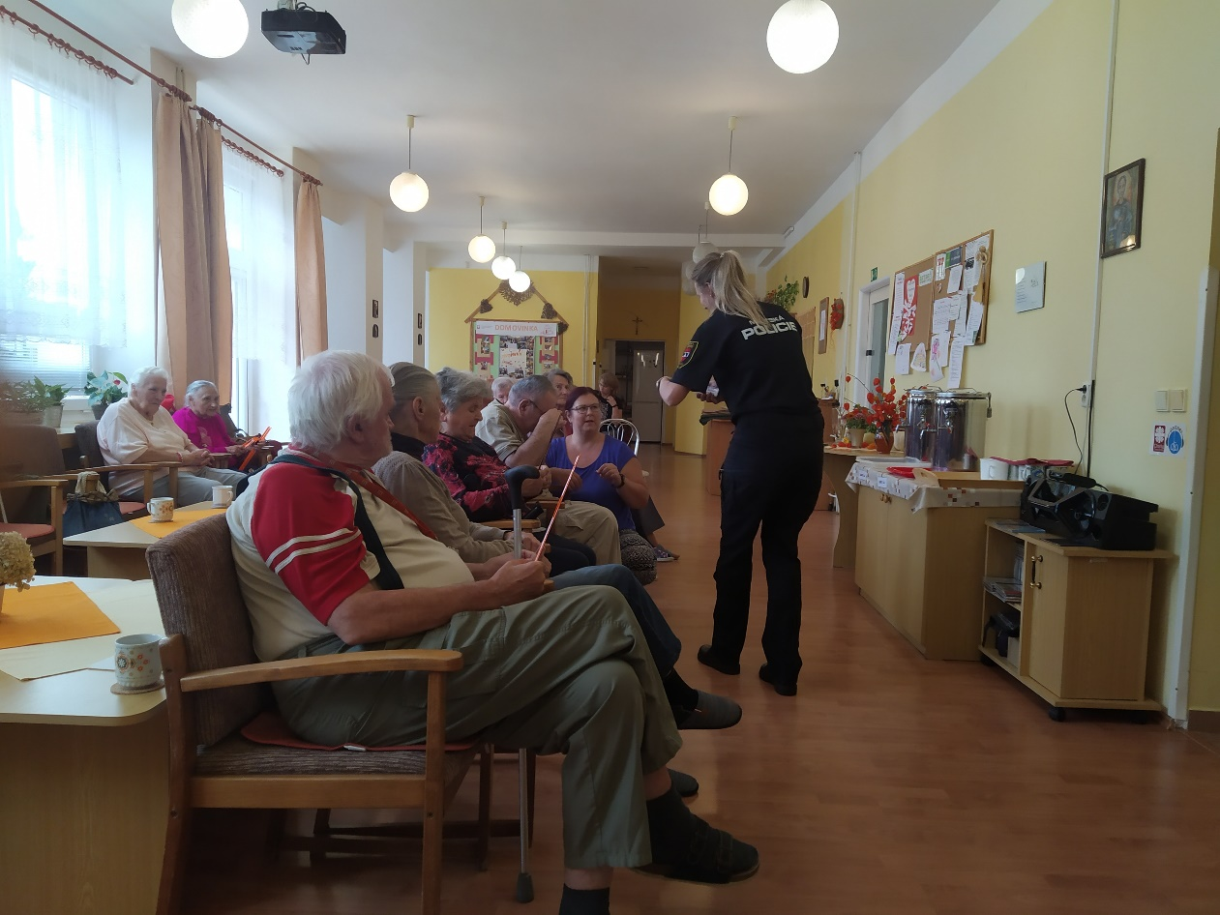

17

# VENKOVNÍ AKTIVITY PRO ZŠ A SŠ

* lanové aktivity, sebeobrana

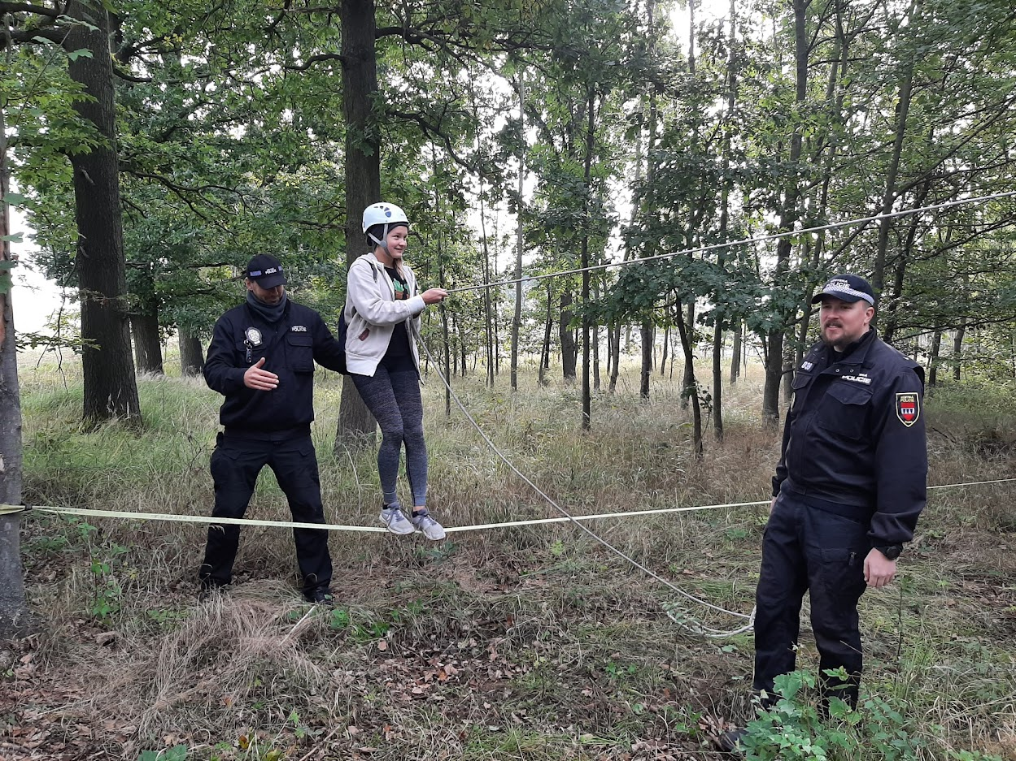

18